Press Release【書籍のご案内】
夏休みは全国35か所以上のコリアンタウンを巡り地元グルメを！
202５年５月２９日発刊
202５年５月２6日

全国コリアンタウンで焼肉を食べながらその歴史を伝える旅エッセイ！
書籍「コリアンタウンでシメのライスにカルビを乗せた
全国コリアンタウン探訪」
肉の日！2025年５月２９日発売

株式会社ユサブル (本社：東京都中央区 代表取締役社長：松本卓也)は、紀行作家として沖縄や辺境の島々を巡りカルトな人気を誇る、カベルナリア吉田氏の書籍「コリアンタウンでシメのライスにカルビを乗せた」を2025年５月２９日(木)に全国書店及びネット書店にて発売します。
◆Amazon: https://www.amazon.co.jp/dp/4909249664/
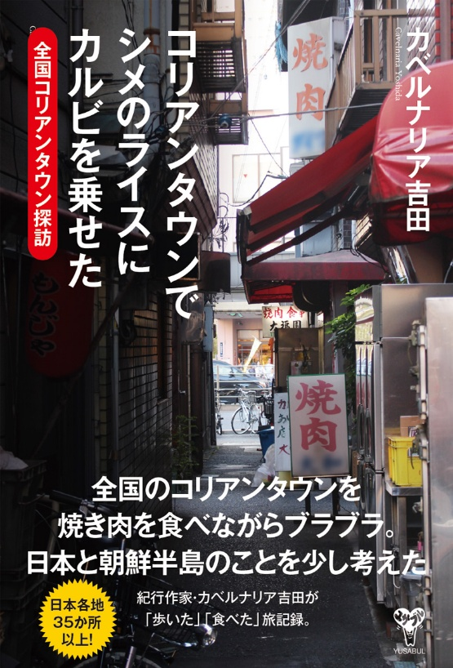
タイトル：「コリアンタウンでシメのライスにカルビを乗せた
全国コリアンタウン探訪」
著者：カベルナリア吉田
発行人：松本 卓也
発行所：株式会社ユサブル
定価：1960円（税込）
発売日：2025年５月２９日(木)
版型：A5判並製２４０p
発売店：全国書店及びネット書店
Amazon： https://www.amazon.co.jp/dp/49092496６４/

【目次】
第1章 上野 浅草/東上野キムチ横丁・上野仲町通・浅草焼肉横丁
第２章 大久保
第3章 山形県戸沢村 盛岡
第4章 小倉 博多 下関
他、京都、大阪、神戸、広島、横浜、千葉など35か所以上！

【著者プロフィール】

カベルナリア吉田（かべるなりあ よしだ）
1965年北海道生まれ、早稲田大学卒。読売新聞社ほかを経て2002年からフリー。沖縄と島に加え、近年は自らのルーツの北海道も歩き、紀行文を執筆している。
近著は『秘境駅で途方に暮れた』（イカロス出版）、『アイヌのことを考えながら北海道を歩いてみた』（ユサブル）、『新日本エロい街紀行』（アルファベータブックス）。ほかに『ビジホの朝メシを語れるほど食べてみた』（ユサブル）、『ニッポンのムカつく旅』（彩流社）、『何度行っても変わらない沖縄』（林檎プロモーション）、『狙われた島』（アルファベータブックス）、『絶海の孤島』『突撃！島酒場』『石垣宮古ぐだぐだ散歩』（イカロス出版）など著書多数。
早稲田大学で社会人講座「沖縄現場学」「歩いて学ぶ北海道」「ニュースの街を歩く」「狙われた島」を随時開講。年末にはトークショー「日本のムカつく旅！」を毎年開催。

東京のコリアンタウン・三河島の焼肉実食記事の大炎上が本書執筆のきっかけ。
全国のコリアンタウンで焼肉を食べながら日韓の歴史をたどる旅へ！

後の変化(2歳・5歳・

著者が本書を書いたきっかけは、執筆したあるネット記事の炎上です。
あまり観光地化されていない東京のコリアンタウン・三河島の焼肉散歩の記事が炎上したのです。
原因は、ちょうど慰安婦問題で日韓政府がもめていたときだったので「僕ら市民レベルまでもめる必要はない。三河島で焼肉を食べて、日韓友好の架け橋に」と記事を締めくくったことでした。
コメント欄が「非国民が！」「お前はバカじゃないのか！」などと荒れ狂いました。
炎上は数日で収まりましたが、「日韓友好」にかみつく人が一定数いることに驚いたのです。しかも匿名で。
著者は国の政策と個人の交流は別物だから、市民レベルまで争う必要はないと考えています。
しかし、このように噛みつく人たちがいる背景にはなにかいまだに解決していない「込み入った歴史の歪み」があるのだろうと感じました。
著者は、その背景をよく知らなかったのです。
「ものを書く仕事をしていながら、知らないのは不勉強だ。そして三河島の肉は本当に美味しかった。
ほかのコリアンタウンの焼肉もやはり美味しいのだろうか」
ということで日本全国35か所のコリアンタウンを回って、焼肉を食べながら「コリアと日本」を学ぶ旅に出かけた記録が本書です。
学びが目的で、焼肉はオマケだったはずですが、うまい焼き肉の店を巡るグルメガイドにもなっています。

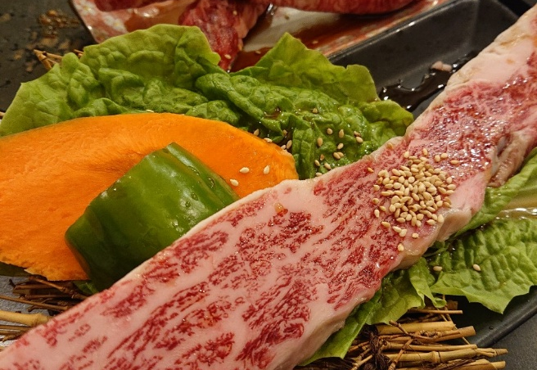
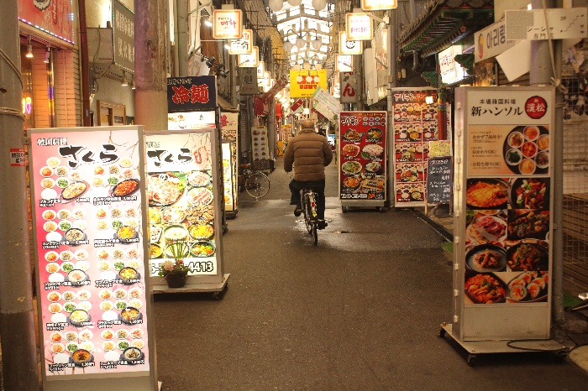
＜全国津々浦々、自分の足で歩いたコリアンタウンの歴史と極上の焼肉＞

コリアンタウンといえば、東京・大久保、大阪・鶴橋などが有名ですが、全国にはまだまだ多くのコリアンタウンが残っています。
東京でいえば、東上野、浅草焼肉横丁、三河島、錦糸町、西新井など。その他、横浜、川崎、船橋、広島、小倉、下関、博多、神戸、などなど。
それぞれに、町ができた歴史があり、地元で愛されている焼肉屋も多くあります。
街の歴史を感じながら地元グルメを楽しみ、日本と朝鮮半島の歴史に少し思いを馳せてみる。
焼肉を通じた「日韓友好」の記事がヘイトスピーチにさらされた著者による、「美味しいに国境などない」を貫き通したコリアンタウン＆焼肉探訪書籍です。
【会社概要
会社名：株式会社ユサブル
代表者：代表取締役松本卓也(マツモトタクヤ)
本社所在地：東京都中央区日本橋蛎殻町2-13-5 美濃友ビル3F
TEL：03-3527-3669
設立：2017年2月7日
事業内容：書籍出版資本金：6,000,000円
企業サイト：http://yusabul.com/
書評・著者取材・情報掲載、画像提供 等 ご取材の問い合わせ先
TEL：03-3527-3669 FAX：03-4243-3564 E-mail：info@yusabul.com
株式会社ユサブル担当：松本卓也

